PT. Salam Pacific Indonesia Lines

Nomor Dokumen | IK-SPIL-PR-01-01
Tanggal Berlaku | 27 Juni 2023
Revisi | 03
Halaman | 1 dari 3

Sistem Manajemen Mutu ISO 9001:2015

Instruksi Kerja
PENGINPUTAN BUKTI PERMINTAAN BARANG

PENGESAHAN DOKUMEN
Uraian | Dibuat | Disetujui
Jabatan | Procurement Manager | Operational  General Manager
Tanda Tangan | 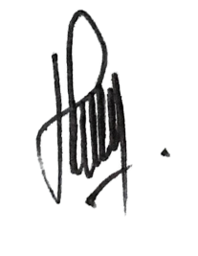 | 
Nama | Roy Manopo | Agus Prabowo
Tanggal | 23 Juni 2023 | 26 Juni 2023

DISTRIBUSI DOKUMEN
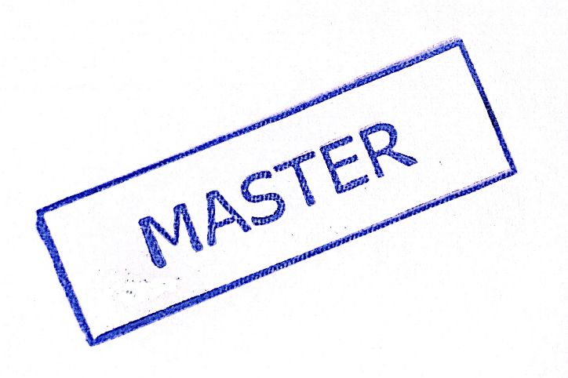  Status Dokumen | Penerima Dokumen
Stempel: | Jabatan
Stempel: | Nama dan Tanda Tangan

KRONOLOGI DOKUMEN
Tanggal | Revisi ke | Keterangan  (Tuliskan sub-bab & perihal yang diubah serta alasan perubahan)
02 Maret 2021 | 01 | Perubahan pada Langkah Kerja
18 Maret 2022 | 02 | Perubahan pada Kolom Tanggung Jawab
16 Februari 2023 | 03 | Perubahan PIC pengesahan pada Operation General Manager

No | LANGKAH-LANGKAH | KETERANGAN
UMUM
1 | Bukti permintaan dilakukan untuk menginput bukti permintaan yang dilakukan oleh procurement di program AIOS.
PENGINPUTAN BUKTI PERMINTAAN BARANG
1 | Masuk di Program AIOS
 | Masuk ke tab FLD
 | Masuk ke New Logistic
2 | Cari Bukti Permintaan -> Klik + -> Cari Pembuatan BPB
3 | Pastikan BPB sudah INAP -> klik Pembuatan BPB yang di pilih
4 | Klik “add” untuk koreksi
5 | Klik “simpan” -> Klik OK -> Klik Posting -> klik OK
TANGGUNG JAWAB
1 | Procurement Manager  Bertanggung jawab pada seluruh kegiatan pemenuhan permintaan barang yang diajukan oleh departemen lain.
2 | Procurement Asst. Manager  Memonitoring pemenuhan permintaan barang yang diajukan oleh departemen lain.
3 | Fleet Purchasing Supervisor  Bertanggung jawab untuk memonitoring dan melaporkan pembayaran tagihan vendor/ supplier.

